`Lab 8
Hồ Nhật Anh
1150080002
https://youtu.be/tkXGppmA-2A
Cấu hình cho các máy ping được với nhau
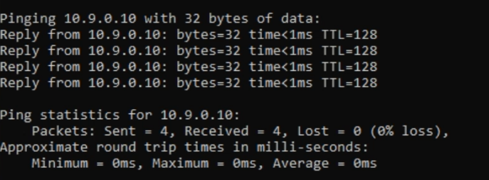
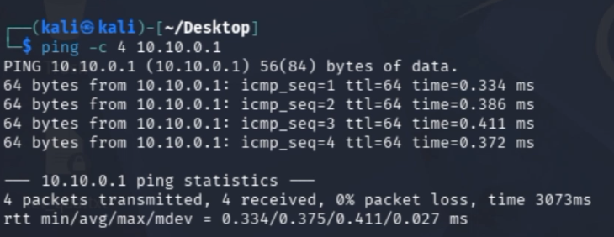
Tải file trên classroom và bỏ vào máy ảo
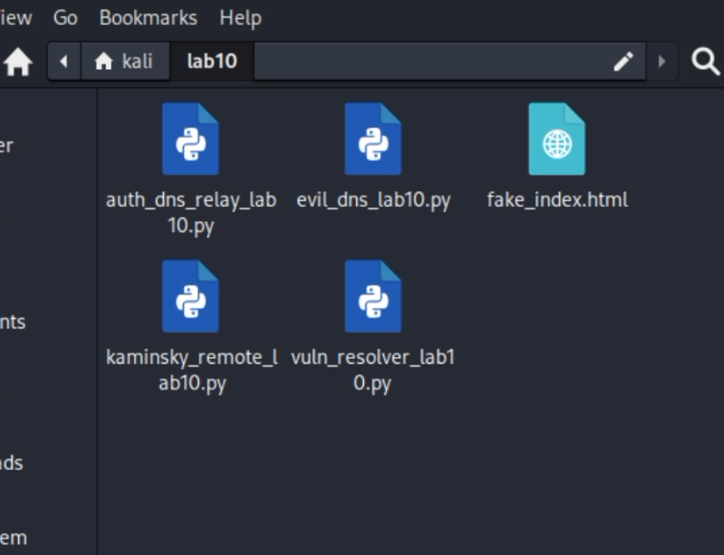
Tạo rule
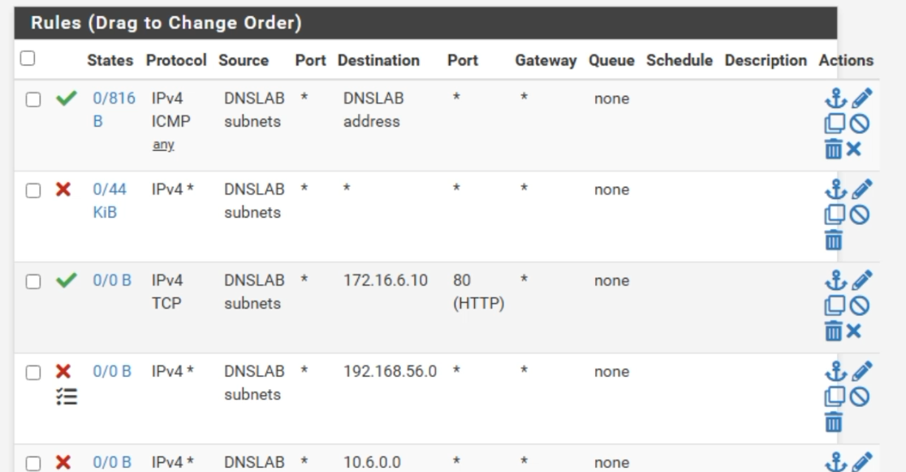
Tạo file fake trong kali
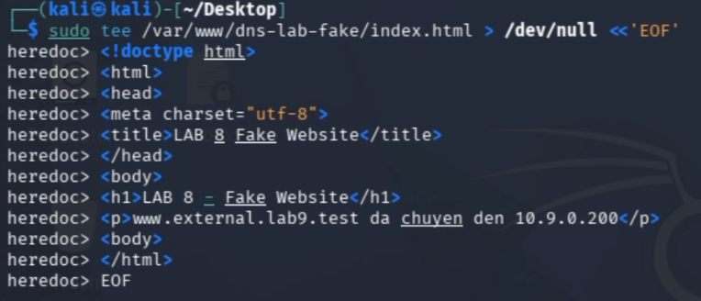
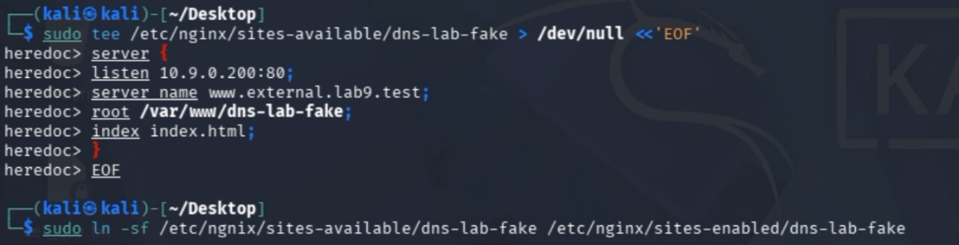

Tạo trang web mô phỏng DMZ
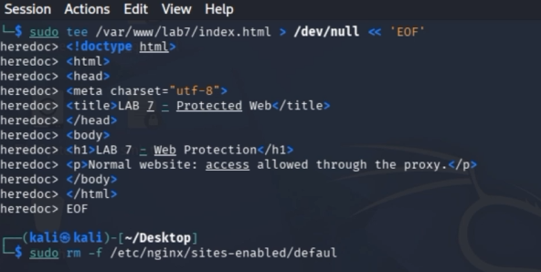
Tắt website Nginx mặc định và tạo website chỉ lắng nghe ở DMZ
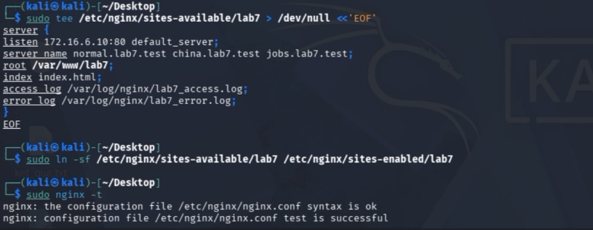
Trong Windows Server chạy
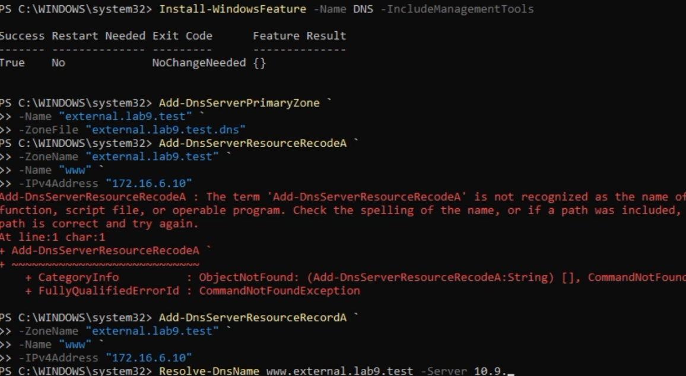
1. Vì sao LAB 10 buộc Kali rời DNSLAB và đặt Promiscuous Mode = Deny?
Để ngăn Kali nghe lén (sniff) lưu lượng mạng giữa DNS-SERVER và AUTH-DNS. Khác với bài trước là tấn công nội bộ (local), LAB 10 là tấn công từ xa (remote) nên phải ngắt khả năng sniff nhằm tái hiện đúng việc attacker hoàn toàn "mù" Transaction ID và port nguồn
2. Trong remote poisoning, attacker thiếu thông tin nào so với LAB trước?
Attacker thiếu 2 thông tin quan trọng của gói query upstream: Transaction ID (16-bit ngẫu nhiên) và UDP Source Port của Resolver. Do không sniff được gói tin, attacker không biết trước 2 giá trị này và buộc phải đoán mò
5. Vì sao dùng tên ngẫu nhiên ở mỗi vòng giúp vượt qua cache effect?
Nếu hỏi tên miền cũ mà đoán sai, Resolver sẽ lưu cache câu trả lời từ server thật khiến các truy vấn sau không được gửi ra ngoài nữa. Dùng tên con ngẫu nhiên ở mỗi vòng đảm bảo tên miền đó chưa có trong cache, ép Resolver phải liên tục gửi query mới lên upstream để attacker có cơ hội đoán TXID
6. Bản ghi NS và glue A có vai trò gì trong việc đổi hướng resolver?
Bản ghi NS trong phần Authority chỉ định máy chủ DNS của attacker làm Name Server quản lý toàn bộ zone example.lab10.test. Bản ghi Glue A trong Additional cung cấp IP (10.10.0.200) của máy chủ đó. Khi Resolver lưu 2 bản ghi này vào cache, mọi truy vấn sau đó về zone sẽ tự động bị đổi hướng sang máy của attacker
7. Vì sao Additional record ngoài bailiwick có thể bị resolver từ chối?
Quy tắc Bailiwick quy định Resolver chỉ chấp nhận bản ghi phụ nếu nó thuộc phạm vi quản lý của tên miền đang truy vấn. Nếu attacker chèn thêm bản ghi cho domain khác ngoài zone (như google.com), Resolver hiện đại sẽ coi đó là đầu độc chéo trái phép và từ chối lưu vào cache
8. Tại sao LAB 10 dùng .test thay cho website thật?
Đuôi .test là tên miền cấp cao được chuẩn RFC 2606 dành riêng cho môi trường thử nghiệm và không tồn tại trên Internet thật. Việc này giúp đảm bảo an toàn, tránh làm ảnh hưởng đến hệ thống mạng thực tế và tránh rủi ro pháp lý khi không mạo danh tổ chức thật
9. Phân biệt tác dụng của DNSSEC validation, recursion ACL và firewall segmentation.
DNSSEC validation: Dùng chữ ký số mật mã để từ chối các phản hồi DNS bị làm giả
Recursion ACL: Giới hạn chỉ cho phép các client nội bộ hợp lệ được nhờ Resolver truy vấn đệ quy, chặn attacker bên ngoài lợi dụng máy chủ
Firewall segmentation: Phân chia các vùng mạng để ngăn chặn truy cập trái phép và chặn attacker nghe lén giữa các phân vùng
10. Vì sao race relay không làm cho LAB 10 trở thành mô hình tấn công Internet thực tế?
Race relay (cổng UDP 5300) chỉ là cơ chế mô phỏng trong lab để nhận diện khoảng TXID đúng và phát gói tin hộ, giúp tránh phải flood hàng vạn gói gây nghẽn mạng ảo. Trên thực tế không có server nào mở cổng relay như vậy, attacker phải tự gửi hàng vạn gói qua Internet và chịu ảnh hưởng bởi độ trễ thực cũng như tường lửa ISP
11. Khi khôi phục BIND, vì sao Kali không nên còn quyền recursion?
Nếu để Kali có quyền recursion, attacker có thể gửi liên tục các truy vấn tên miền ngẫu nhiên để kích hoạt tấn công Kaminsky, hoặc biến Resolver thành công cụ khuếch đại lưu lượng cho các cuộc tấn công DDoS (DNS Amplification). Cần giới hạn ACL chỉ cho client nội bộ (10.9.0.0/24)
12. Nêu tối thiểu bốn biện pháp hardening resolver production.
Bật Source-Port Randomization
Kích hoạt DNSSEC validation
Giới hạn Recursion ACL
Bật DNS Response Rate Limiting (RRL) để hạn chế tần suất phản hồi các truy vấn bất thường

